سند معماری محتوا
پورتال نمایندگان و شعب بیمه سامان

 |  | تهیه‌کنندگان: | امید لک
 |  | تاریخ تهیه: | 29/07/1398
 |  | تاریخ آخرین تغییر: | 29/07/1398
 |  | شناسه مستند: | SI-Branches-CNT-CAP-CAP-001-2
 |  | تایید کنندگان | امید لک
 |  | مدیر پروژه : | مصطفی ابراهیمی مطلق

تاریخچه بازبینی مستند
تاریخ | گونه | توضیحات | تهیه کننده
29/07/1398 | 1.00 | ایجاد نسخه اولیه سند و تحلیل معماری محتوای نسخه فارسی پورتال نمایندگان و شعب بیمه سامان | امید لک
1398/07/29 | 1.1 | اضافه کردن زیرپورتال های نمایندگان و شعب و سهامدارن | امید لک

1. مقدمه 4
1.1. هدف 4
1.2. محدوده 4
1.3. نقش ها 4
2. ساختار طبقه بندی اطلاعات و معماری محتوا 5
2.1پورتال بیرونی بیمه سامان 5
2.2زیر پورتال نمایندگان و شعب 6
2.3زیر پورتال سهامداران 7
3. ماژول ها و طبقه بندی اطلاعات 7
4. طراحی چیدمان 9

مقدمه

هدف
هدف از تهیه سند معماری محتوا، مشخص نمودن ساختار طبقه بندی اطلاعات و طرح چیدمان صفحه اصلی و صفحات کلیدی جهت اجرا پروژه پورتال نمایندگان و شعب بیمه سامان میباشد. بر این اساس در سند حاضر با مروری بر سرفصلهای اصلی محتوا و ساختارهای دادهای پیشنهادی برای اجرای پروژه، عناوین منوی اصلی و محتوای کلیدی پورتال مشخص و با ارائه چیدمان پیشنهادی برای صفحه اصلی به استناد برداشت صورت گرفته از مطالعات الگوبرداری انجام شده، مسیرها و سطوح دسترسی به داده های قابل انتشار در پورتال بیمه سامان و زیرپورتال های آن میگردند. بر این اساس، هدف از ارائه سند معماری محتوا، رسیدن به دیدگاهی شفاف نسبت به نحوه چیدمان صفحه اصلی و صفحات داخلی، ساختار طبقه بندی اطلاعات، شناسایی انواع محتوای قابل انتشار در پورتال و مسیرهای دسترسی به آنها میباشد.

محدوده
محدوده سند حاضر تحلیل و شناسایی ساختار طبقه بندی محتوا و چیدمان صفحه اصلی پورتال بیرونی بیمه سامان میباشد.
برای تکمیل محدوده سند حاضر علاوه بر بررسی وبسایت های مربوط به شرکت های بیمه ای ایرانی و غیر ایرانی، تجربه شرکت سازه اطلاعات سامان در طراحی و پیاده سازی پورتال بیرونی بیمه سامان مبنای مطالعات الگوبرداری قرار گرفته است.

نقش ها

سامان سوئیت دارای سه پنل اصلی است که برای کارکردن با هر یک نیاز است تا کاربر دسترسی مربوطه را دارا باشد. برای درک بهترکاربرد سه پنل مذکور از یک مثال استفاده می کنیم. درنظر بگیرید که روابط عمومی می خواهد اخبار سازمان را برای کاربران سازمانی منتشر کند، برای این کار سه فعالیت اصلی باید انجام شود:
- تهیه ی نرم افزار (توسعه)
- ایجاد دسترسی برای درج خبر و دسترسی برای خواندن اخبار (مدیریت)
- درج اخبار و خواندن اخبار درج شده (کاربرد)
سامان سوئیت برای هر یک از این بخش ها پنل مجزایی درنظر گرفته است و برای دسترسی به پنل ها از آیکونی که در گوشه سمت راست بالای فریم اصلی سیستم قرار گرفته است استفاده نمایید
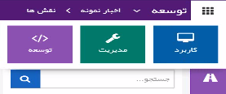
- پنل توسعه: استفاده کنندگان از این پنل برنامه نویسانی هستند که قصد ایجاد یک سیستم و یا توسعه ی سیستم های موجود را دارند. جهت ایجاد فرم های جدید و یا تم های جدید امکانات ویژه ای فراهم شده که برنامه نویسان بدون داشتن مهارت خاصی می توانند با استفاده از آن ها نرم افزارهای حرفه ای برای سازمان تهیه کنند.
- پنل مدیریت: از این پنل جهت مدیریت پیکربندی سامان سوئیت استفاده می شود. تعیین سطوح دسترسی، تعیین سیاست های امنیتی مانند انسداد برخی IP ها و مسدود کردن حساب کاربری مهاجمان و طراحی فرایندهای سازمانی نمونه هایی از فعالیت هایی است که در پنل مدیریت قابل انجام هستند.
- پنل کاربرد: کلیه کاربران سامان سوئیت اعم از کاربران درون سازمانی و یا برون سازمانی جهت کار با آن از این پنل استفاده می کنند. درج اطلاعات در سامان سوئیت و استفاده از آن با توجه به دسترسی که برای کاربران فراهم شده است تماماً در همین پنل انجام می شود و از این پنل می توان به عنوان محیط تعامل بخش های مختلف سازمان با یکدیگر و با بیرون از سازمان نام برد.

ساختار طبقه بندی اطلاعات و معماری محتوا

پورتال بیرونی بیمه سامان
با توجه انجام مطالعات الگوبرداری از منظر معماری محتوا و خدمات قابل ارائه در بخشهای مختلف پورتال بیرونی بیمه سامان، با استخراج فهرستی از نیازمندیهای محتوایی ساختار طبقه بندی محتوا در قالب ساختار درختی به تفکیک بخش های اصلی پروژه به شرح زیر پیشنهاد میگردد. هر چند این ساختار نزدیکی زیادی به نقشه سایت (Site Map) نهایی خواهد داشت اما الزاما به منزله نقشه سایت نبوده و بیشتر Taxonomy اطلاعات و مدیریت گرههای دسترسی به داده و صفحات محتوایی را ارائه مینماید.
رویکرد پورتال بیرونی بیمه سامان در ورود به وب سایت اصلی www.si24.ir به صورت پیش فرض صفحه ای می باشد که با چیدمان و دسترسی به استراتژی فروش بیمه های مربوط به خانواده شکل گرفته است.
- محصولات
  - بیمه اتوموبیل
        - بیمه نامه بدنه
        - بیمه نامه شخص ثالث
        - بیمه حوادث راننده
  - بیمه آتش سوزی
        - بیمه نامه منازل مسکونی
        - بیمه مراکز صنعتی
        - بیمه مراکز غیر صنعتی
  - بیمه درمان
        - بیمه نامه درمان تکمیلی
        - بیمه نامه حوادث انفرادی
        - بیمه عمر و حوادث گروهی
        - بیمه نامه مسافرتی
  - بیمه عمر و اندوخته ساز
        - بیمه عمر و تشکیل سرمایه
        - بیمه بازنشستگی تکمیلی
        - بیمه نامه عمر زمانی
        - بیمه عمر مانده بدهکار
  - بیمه مسئولیت
        - بیمه مسئولیت مدنی
        - بیمه مسئولیت کارفرما
        - بیمه مسئولیت پزشکان
        - بیمه مسئولیت سازندگان بنا
  - بیمه مهندسی
        - بیمه تمام خطر پیمانکاران
        - بیمه تمام خطر نصب
        - بیمه شکست ماشین آلات
        - بیمه ماشین آلات پیمانکاری
  - بیمه باربری
        - بیمه باربری داخلی
        - بیمه های باربری صادارات – واردات
        - بیمه باربری ترانزیت
- مشتریان
  - محصولات بیمه برای افراد
  - محصولات بیمه برای خانواده ها
  - محصولات بیمه برای شرکت ها و ارگان ها
- اخبار
  - اخبار صنعت بیمه
  - اخبار داخلی بیمه سامان
  - بولتن خبری بیمه سامان
- شعب و نمایندگان
  - نمایندگان
        - نمایندگان بیمه سامان
        - فرم اخذ نمایندگی
        - مدارک مربوط به ارسال مالیات
        - ارزش افزوده
  - لیست شعب
  - پرتال شعب و نماینده ها
- سهامداران
  - اطلاعات سهامدارن
  - اطلاعات مجامع عمومی
  - پرتال سهامداران
  - آیین نامه گزارشگری و افشای اطلاعات
  - اساسنامه بیمه سامان
  - صورت های وضعیت مالی
- آرشیو
        - قوانین و اصول بیمه ای
        - تعریف اصطلاحات بیمه ای
        - تبلیغات
        - تبلیغات محیطی
        - بروشور
        - نمایشگاه ها
- درباره ما
        - تاریخچه بیمه سامان
        - اهداف و چشم انداز بیمه سامان
        - چارت سازمانی
        - اعضای هیات مدیره
        - گروه مالی سامان
        - گواهی نامه ها و تقدیر نامه ها
        - چارچوب شایستگی ها
        - تماس با مدیران
        - موقعیت های شغلی
        - استخدام
- ارتباط با سامان
- بساما
- موقعیت های شغلی

زیر پورتال نمایندگان و شعب

در این زیرپورتال مستندات نمایندگان و شعب بیمه سامان نگهداری می شود. این مستندات شامل این گروه فایل ها می باشند:

روش اجرایی

دستورالعمل

آیین نامه ها

راهنما

فرم

سایر مدارک

بخش نامه- CR

منوی بالای این زیرپورتال مانند پورتال بیرونی بیمه سامان می باشد ولی در منوی کناری تفاوت وجود دارد. در این منوی کناری مستندات به تفکیک مدیریت ها نمایش داده شده است. در انتهای منو آخرین مستندات بارگذاری شده نمایش داده می شود.

مستندات به تفکیک مدیریت ها

بخش نامه ها

پرسش نامه های قابل پرینت

معاونت فنی

مدیریت بیمه های اتومبیل

مدیریت حوزه معاونت فنی

مدیریت بیمه های عمر، اندوخته ساز و حوادث

مدیریت بیمه های درمان

مدیریت بیمه های آتش سوزی

مدیریت بیمه های باربری، کشتی و هواپیما

مدیریت بیمه های مسئولیت

مدیریت بیمه های مهندسی و خاص

مدیریت اتکایی

مدیریت اکچوئری

معاونت امور اجرایی

مدیریت امور شعب، نمایندگان و کارگزاران

مدیریت توانمندسازی عوامل فروش

مدیریت امور مشتریان

اداره پیگیری و وصول مطالبات معوق

اداره مناقصات چندرشته ای

شعبه گردشگری

معاونت مالی اداری

مدیریت حوزه معاونت مالی اداری

مدیریت امور پشتیبانی

مدیریت مالی

مدیریت ارشد

شورای فنی

مدیریت بازرسی و نظارت

مدیریت توسعه سرمایه های انسانی

مدیریت معماری سازمانی

مدیریت فن آوری اطلاعات و ارتباطات

مدیریت بازاریابی و مطالعات بازار

کمیته راهبری توسعه استعدادها

اداره مبارزه با پولشویی

راهنماهای استفاده از نرم افزارها

شناسنامه فرایند

پشتیبانی نرم‌افزار

2.3زیر پورتال سهامداران

ماژول ها و طبقه بندی اطلاعات
این بخش از سند، به جهت شناخت دقیق کارفرما از ماژول هایی اطلاع رسانی و ارتباطی که در هر زیر پورتال فعال خواهد شد و ساختار طبقه بندی اطلاعات در هر ماژول جهت تعیین دقیق متولیان تولید و انتشار محتوا و نیز سطوح و حقوق دسترسی آنان تنظیم گردیده است که مطلوب است این بخش از سند توسط کارفرما با دقت نظر وافر مطالعه و نسبت به تعیین دسترسی ها بعد از مطالعه اقدام شود.
همانگونه که بالا ذکر گردید این بخش از سند به ارائه ماژول های اطلاع رسانی پرداخته است در حالی که مجموعه ماژول های فعال سازی شده بیش از این می باشد و مجموعه ماژول های مورد نیاز برای طراحی و توسعه در این بخش از سند ذکر نمی گردد.

مازول های پورتال بیرونی بیمه سامان
- معرفی محصولات و خدمات
  - محصولات
- ماژول صندوق تماس سازمانی
  - اطلاعات تماس بیمه سامان
- مطالب
- تاریخچه بیمه سامان
- اهداف و چشم انداز بیمه سامان
- چارت سازمانی
- اعضای هیات مدیره
- گروه مالی سامان
- چار چوب شایستگی های بیمه سامان
- تماس با مدیران
- موقعیت های شغلی
- استخدام
- تعریف اصطلاحات بیمه ای
- معرفی سهامداران حقوقی بیمه سامان
- مدارک مربوط به ارسال مالیات ارزش افزوده
- لسیت شعب
- لیست کامل نمایندگان
- گواهی نامه ها و افتخارات
  - گواهی نامه ها و تقدیر نامه ها
- قوانین و مقررات
  - قوانین و اصول بیمه
- پیوندها
- درگاه های سازمانی
  - پرتال سهامداران
  - بیمه عمر
  - بیمه مسافرتی
  - شعب و نمایندگان
- فایل ها
  - اطلاعات مجامع عمومی
  - آیین‌نامه گزارشگری و افشای اطلاعات
  - اساسنامه بیمه سامان
  - صورتهای وضعیت مالی
- اخبار
  - اخبار صنعت بیمه
  - اخبار داخلی بیمه سامان
- گالری چند رسانه ای
  - گالری تصاویر تبلیغات محیطی
  - گالری تصاویر بروشورها
  - نمایشگاه ها
- مقالات
  - مقالات
- نشریه الکترونیک
- نظرسنجی
  - نظرسنجی
- درخواست نمایندگی
  - درخواست نمایندگی
- مراکز درمانی طرف قرارداد
  - مراکز درمانی طرف قرارداد
- رسیدگی به شکایات
  - ثبت انتقادات و نارضایتی ها

ماژول های زیرپورتال نمایندگان و شعب
- ماژول فایل

طراحی چیدمان

طرح چیدمان صفحه اصلی پورتال بیمه سامان
در خصوص پورتال بیرونی بیمه سامان به واسطه جلسه شناختی که با کارفرما برگزار گردید، ابتدا طرح چیدمان صفحه اصلی پورتال بیمه سامان طراحی و پیشنهاد گردید و در نهایت توافق نهایی بر نمایش تایم لاینی قرار گرفت که در مراحل سنی مختلف در هر نما محصولات بیمه ای مربوط را نمایش می دهد. با توجه به تمرکز بیمه سامان بر روی محصولات بیمه ای مربوط به خانواده ها، تصاویر مربوط به خانواده ها می باشند. در سمت چپ هدر صفحه، قسمتی به صورت یک pane برای نمایش کمپین ها در نظر گرفته شده است و در سمت راست به صورت یک هاور منو تصاویر نماها به عنوان لینک های دسترسی به نماها قرار داده شده است.

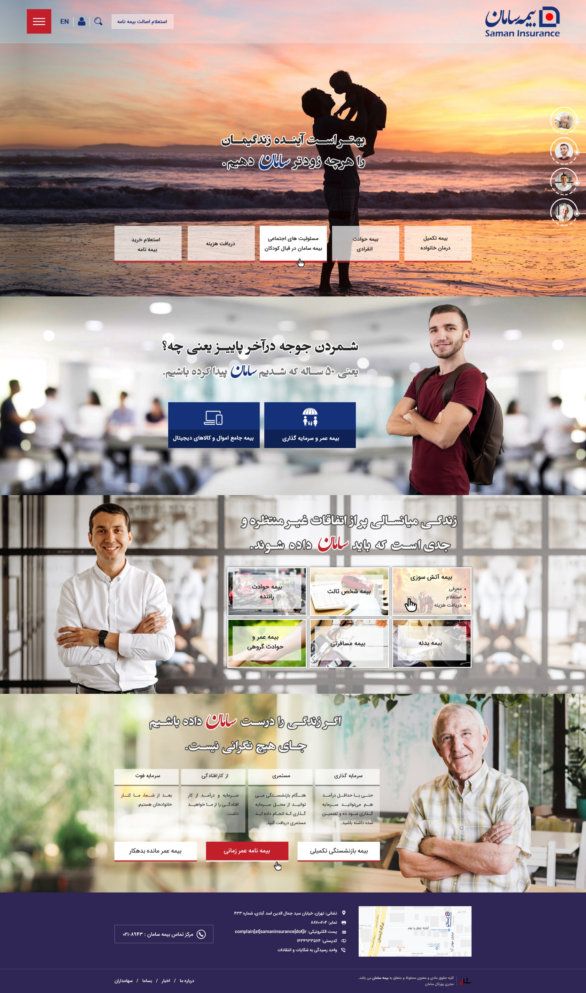

طرح چیدمان زیر پورتال نمایندگان و شعب بیمه سامان

Banner پورتال بیرونی بیمه سامان
منوی اصلی پورتال بیرونی بیمه سامان
جستجوی پیشرفته
منوی کناری فایل ها به تفکیک مدیریت ها | آخرین مستندات بارگزاری شده
 | تاریخ | موضوع | دریافت فایل
 | 01/08/1398 | جدول طرح ها و حق بیمه های بیمه نامه درمان تکمیلی خانواده PIF061-03 | دانلود
فووتر پورتال بیرونی بیمه سامان

